**מסמך חקר מצב קיים ואיפיון ראשוני**

**פרק 1 - תיאור הארגון** (אם המערכת פותחנ עבור ארגון) – הצגת הארגון באופן כללי, התחום העסקי בו הוא פעיל והסביבה העסקית, אופי פעילות הארגון והיקפי הפעילות (לקוחות, מתחרים, מחזור, ועוד).

### **פרק 1 - תיאור הארגון**

#### **1.1 הצגת הארגון**

המערכת מיועדת לפעול בבתי אבות המשרתים אוכלוסיות רגישות לקשישים.תחום הפעילות מתמקד במוסדות טיפול ושיקום, המספקים סביבה מוגנת ותומכת לקשישים הזקוקים לסיוע יומיומי, טיפול רפואי וחברתי.

**תחום הפעילות**: בתי אבות.

**אופי הארגון**: מוסדות פרטיים וציבוריים.

#### **1.2 הסביבה העסקית**

**לקוחות**: בני משפחותיהם של הקשישים.

לקוחות המערכת הם בעיקר בני משפחותיהם של הקשישים אשר נעזרים בשירותים המסופקים כדי להבטיח את רווחת ובטיחות קרוביהם.

בתחום זה, המתחרים כמו מוסדות טיפול אחרים שמשתמשים בפתרונות אבטחה בסיסיים או תקניים ללא יכולות התאמה אישית. כמו כן, קיימות מערכות מעקב אחרות בשוק אך אלו אינן כוללות בינה מלאכותית או התרעות בזמן אמת כך שהמערכת שלנו מספקת את השירות הזה.

**מתחרים**: מוסדות טיפול אחרים.

**שירותים נלווים**:מערכות מעקב קיימות אך ללא בינה מלאכותית או התרעות בזמן אמת.

#### **1.3 היקפי הפעילות**

#### **לקוחות:** בתי אבות מיועדים לקשישים שזקוקים לסיוע יומיומי, טיפול רפואי או סביבה מוגנת.

**מספר הדיירים**: בכל בית אבות יש בין 20 ל-50 קשישים.

**פרופיל הלקוחות**: הם בני משפחות הדיירים המהווים גורם משפיע משמעותי על בחירת המוסד ומתן משוב על רמת השירות והטיפול.

#### **מתחרים:**

1. **בתי אבות מתקדמים**:מוסדות גדולים המציעים שירותים עם מערכות ניטור המפעילים מצלמות מעקב רגילות ללא טכנולוגיות מתקדמות כמו AI - Artificial intelligent .

#### **מחזור פעילות**

1. **בתי אבות פרטיים**: מחזור פעילות שנתי נע בין 5 ל-15 מיליון ש"ח, תלוי בגודל המוסד ובמספר הדיירים.
2. **בתי אבות ציבוריים**:
3. נתמכים במימון ממשלתי ומציעים שירותים במחיר מסובסד.
4. מחזור שנתי ממוצע נמוך יותר אך מספר הדיירים גדול.

#### **1.4 תהליכים מרכזיים בארגון**

**מעקב שוטף**:עד היום המעקב אחרי המטופלים מבוצע בעיקר באופן ידני על ידי צוותים.

**ניהול אירועים חריגים**:זיהוי אירועים כמו אלימות או מצוקה מתבצע באיחור מסיבה של העדר טכנולוגיה חכמה.

**פרק 2 - מטרות הפרויקט** – תיאור מתומצת של מטרות הפרויקט, הכולל התיחסות לבעיות ההנדסיות במצב הקיים.

#### **מטרות הפרויקט**

מטרת הפרויקט היא לפתח מערכת חכמה לניטור בטיחות בבתי אבות המבוססת על טכנולוגיות בינה מלאכותית (AI). המערכת תזהה ותתריע על פעילויות חריגות כגון אלימות או מצבי מצוקה בקרב הקשישים ובכך תייעל את התגובה של משפחת המטופל ותשפר את הבטיחות במוסדות. בנוסף, המערכת תנהל את נתוני הווידאו בצורה חכמה זאת אומרת זיהוי בזמן אמת תוך כדי מחיקת סרטונים לא רלוונטיים כדי להפחית את עלויות האחסון. במצב הקיים כוללות חוסר זיהוי בזמן אמת, עומסי עבודה על הצוות, ניהול לא יעיל של נתוני וידאו, והיעדר שקיפות ומשוב לבני משפחות הדיירים

#### **מטרות המערכת המוצעת**

1. **זיהוי בזמן אמת**:  
   המערכת תשתמש בבינה מלאכותית כדי לנתח בזמן אמת את הפעילות המצולמת ולזהות פעילויות חריגות באופן מיידי.
2. **הפחתת עומסי העבודה**:  
   על ידי אוטומציה של תהליך הזיהוי והמעקב המערכת תקל על הצוות המטפל ותאפשר להם להתמקד בטיפול ישיר בקשישים.
3. **ניהול חכם של נתונים**:  
   המערכת תזהה באופן אוטומטי סרטונים לא רלוונטיים ותמחק אותם ובכך תקטין את צריכת האחסון ואת העלויות הנלוות.
4. **שיפור השקיפות מול בני משפחה**:  
   המערכת תשלח התרעות בזמן אמת לבני משפחות הדיירים ותאפשר להם לצפות בדו"חות או בתיעודים חשובים מה שיגביר את האמון והמעורבות שלהם.

**פרק 3 - תיאור מצב קיים** – בחלק זה יש לתאר בצורה מפורטת את המצב הקיים בארגון או המצב שהביא לחשיבה על המערכת. הפרק הזה הוא פרק עובדתי שמכיל את הנעשה כיום בארגון, ללא ביקורת או הצעות לשיפור. יש להציג את התהליכים הרלוונטיים לפרויקט באמצעות תרשימים רלוונטיים (תרשימי תהליך, גרפים של היקפי פעילות, תרשימי זרימת המידע וכד'), ובמלל מסביר.

#### **מצב קיים בבתי אבות**

בתי אבות משתמשים במערכות מצלמות רגילות כחלק מהפעילויות השוטפות לניטור ושמירה על בטיחות הדיירים. המערכת הנוכחית מתבססת על טכנולוגיה סטנדרטית של מצלמות סגורות (CCTV - closed circuit television), שהותקנו בנקודות אסטרטגיות ברחבי המתחם.

#### **התהליך הטכנולוגי והפעילות של המערכת**

1. **התקנה מערכות מצלמות סטנדרטיות (CCTV) ומיקום של המצלמות**:  
   המצלמות מותקנות במיקומים מרכזיים ואסטרטגיים שנבחרו לפי צורכי הביטחון והניטור של המוסד. זה כולל אזורים ציבוריים כמו חדרי אוכל, סלונים, מעברים וכניסות.

**אופן הפעלה**:המצלמות פועלות 24 שעות ביממה ומקליטות רצוף. הן מחוברות למערכת מרכזית שמאפשרת צפייה ישירה ואחסון של הקלטות. הצוות המטפל וצוות האבטחה יכולים לגשת לצפייה בהקלטות בכל עת, כדי לבדוק אירועים חריגים או לעקוב אחרי פעילות יומיומית.

**אחסון נתונים**:הקלטות מאוחסנות בשרתי המוסד לתקופה מוגדרת, לרוב בין 30 ל-90 יום, לפני שהן נמחקות אוטומטית, אלא אם נעשה בהן שימוש לצורכי חקירה או בדיקה.

**ניהול המערכת:** ניהול המערכת מתבצע על ידי צוות האבטחה של בית האבות שאחראי לתחזוקה ולווידוא תקינות המערכת כולל בדיקת עבודת המצלמות והקלטות.

1. **כפתורי חירום** - כל דייר מצויד בכפתור חירום שניתן ללחוץ עליו במקרה של חירום רפואי או צורך דחוף אחר.

**אופן הפעלה**: במקרה של חירום, נעשה שימוש בכפתורי החירום והצוות מגיב בהתאם.

#### **המצב שהביא לחשיבה על המערכת**

* **איחורים בזיהוי ותגובה**.
* **רמת בטיחות ואבטחה**.

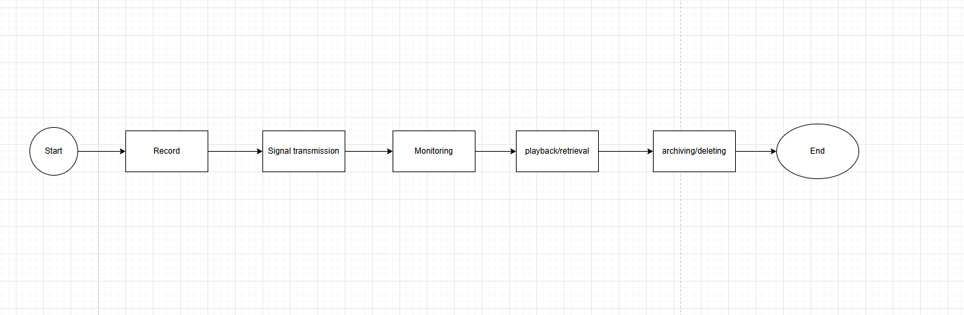

**פרק 4** - המשתמשים - הגדרת המשתמשים וסיווגם.

**צוות בית האבות**

**מטפלים ואחיות:**

1. ניטור בזמן אמת של בטיחות הדיירים.
2. מתמקדים בספק שירותי טיפול ישירים בזמן שהמערכת מטפלת בזיהוי האירועים.

**קשישים בבתי אבות**: חווים תחושת בטיחות וכבוד מוגברת בידיעה שהמערכת נוכחת להגנתם.

**משפחות הדיירים** - **קרובי משפחה של הדיירים**:

1. גישה להתראות בזמן אמת ולדוחות תקופתיים לשמירה על מודעות לרווחת יקיריהם.
2. רכישת מנוחת נפש בידיעה שבני משפחתם מופקדים ונטורים.

**גופי רגולציה** - **בודקי בריאות ומבקרי בטיחות**:

1. שימוש בנתוני המערכת לוודא התאמה לתקנות הבטיחות.
2. ניתוח מגמות אירועים לאכיפת סטנדרטים והצעת הנחיות לשיפורים.

**בעלי ומנהלי בית האבות**:

1. הפקת יתרון תחרותי משיפורי הבטיחות למשיכת לקוחות חדשים.
2. אופטימיזציה של הוצאות הפעילות על ידי אוטומציה של משימות ניטור.

**פרק 5 – חקר ישימות** - יש לבחון אילו מערכות יש כיום ולבחון את התצורה המתאימה ביותר לפיתוח מערכת המידע, ביחס לאופן עבודתו של הארגון והמשתמשים.

#### **סקירה של המערכות הקיימות**

1. **מערכות מצלמות וידאו (CCTV)**

מערכות אלו מותקנות כמעט בכל בית אבות ומספקות כיסוי רחב של המתחם. הן כוללות מצלמות סטטיות וכאלו התומכות בתזוזה וזום, אך אינן מזהות אירועים באופן חכם או אוטומטי.

1. **מערכות התראה ותגובה לחירום**

כוללות כפתורי חירום אישיים ותחנות קריאה שמספקות לדיירים אפשרות להתריע במקרה של צורך. המערכות חיוניות לתגובה מהירה אך תלויות ביכולת הדיירים להפעילן פיזית.

#### **התאמה לאופן עבודתו של הארגון ולצרכים של המשתמשים**

* **התאמה טכנולוגית**: חשוב לפתח מערכת שתחליף את הטכנולוגיות הקיימות היום, בניית מערכת דרך פלטפורמה גמישה תאפשר להוסיף ולשלב מודולים חדשים בעתיד ללא צורך בשינויים מבניים גדולים.
* פיתוח מערכת באמצעות שימוש בטכנולוגיות ענן, מה שיאפשר גמישות בניהול המשאבים.
* **אוטומציה וחכמה מלאכותית**: פיתוח מערכת שתכלול אלגוריתמים לזיהוי אוטומטי של אירועים חריגים יכול לשפר משמעותית את זמני התגובה ואת יעילות התגובה לאירועים בריאותיים ואבטחתיים.
* **ממשק משתמש נגיש וידידותי**: מערכת צריכה להיות נגישה ונוחה לשימוש עבור כלל העובדים, מה שדורש פיתוח ממשקים אינטואיטיביים וקלים ללמידה.

**פרק 6 – אפיון מערכת המידע החדשה** – בחלק זה יש להציג אפיון של תהליכי העבודה הממוחשבים הנדרשים במערכת החדשה. הנושאים המרכזיים שיש להתיחס אליהם בפרק זה:

#### **ניהול נתונים**

1. **אחסון נתונים**: המערכת תאפשר אחסון נתונים בטוח ומאובטח תוך שמירה על סטנדרטים גבוהים של פרטיות והגנת נתונים.
2. **עיבוד נתונים**: המערכת תציע כלים מתקדמים לעיבוד נתוני וידאו ונתונים אחרים לרבות ניתוח תוכן בזמן אמת.

#### **זיהוי אירועים בזמן אמת**

1. **מערכת זיהוי חכמה על ידי AI**: שילוב של אלגוריתמים לזיהוי פעילות חריגה כמו אלימות נגד קשישים.
2. **התראות אוטומטיות**: המערכת שולחת התראות אוטומטיות למשפחות הקשישים כאשר זיהוי אירוע חריג.

**פרק 7 - תרשימי זרימה** - תיאור אופן זרימת המידע במערכת (רצוי להשתמש בתרשימי זרימה מתאימים).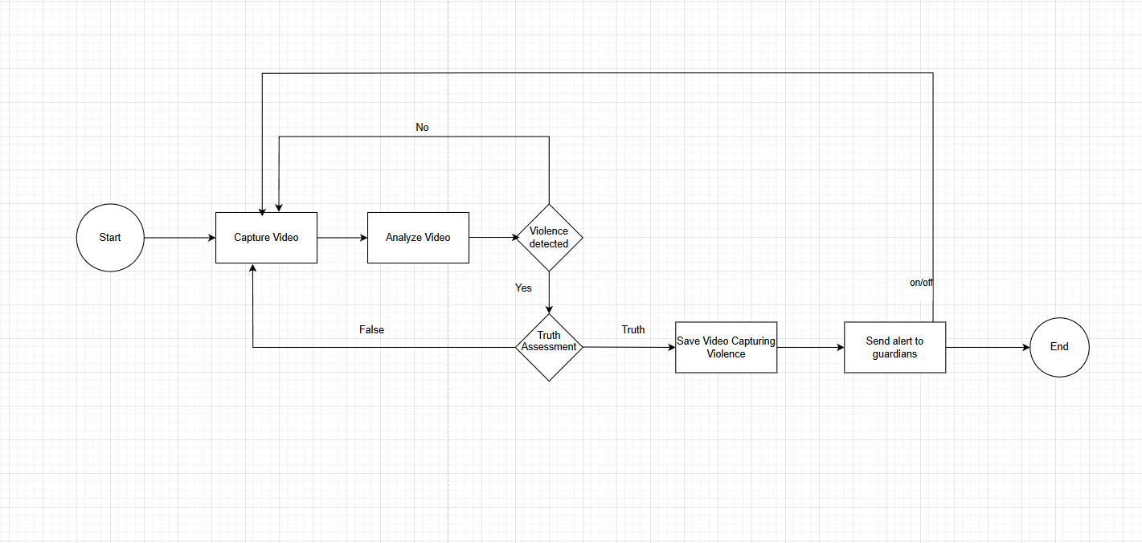

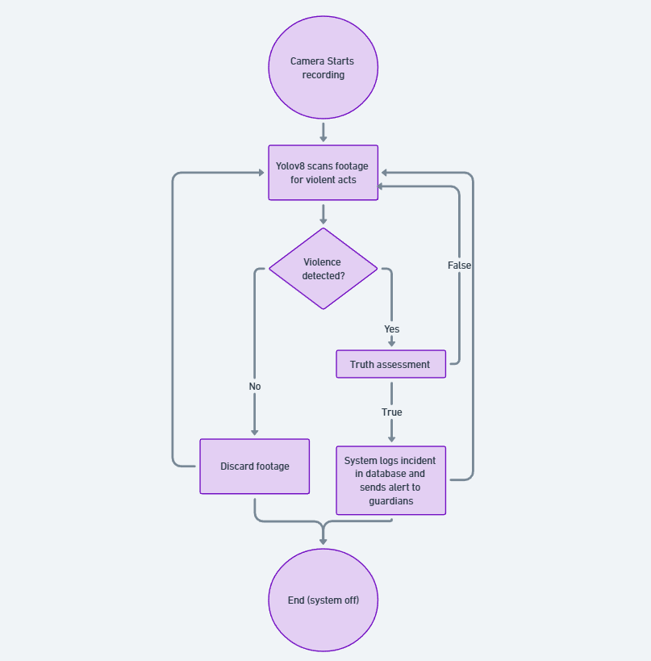

**פרק 8 - תיאור התהליכים הממוחשבים** - סקירת התהליכים הממוחשבים (טרנזקציות תוכנה) הנגזרים מן התהליכים העסקיים של המערכת ומהווים חלק ממנה. יש לתאר את התהליכים באמצעות תרשימי use case הכוללים את השחקנים וה- use cases השונים.

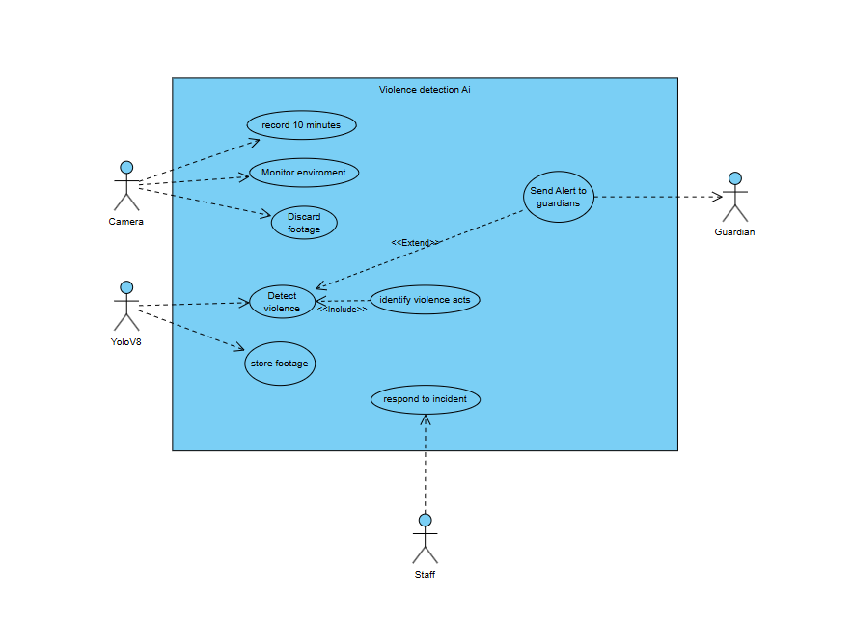

**פרק 9 - עקרונות UI (ממשק המשתמש) -** יש לספק סקיצה או דוגמא לכל אחד מהמסכים המרכזיים המתוכננים. על כל מסך לכלול חלוקה לאזורים שונים, הכותרות והקישורים, ושדות הקלט והפלט. כמו כן יש לתת תיאור מילולי של כל מסך. עבור כל מסך יש לפרט מהם ה- use cases הרלבנטיים. מומלץ להשתמש בכלי אב-טיפוס כגון MS SketchFlow, Access, או להשתמש במחולל מסכים בסביבת הפיתוח הייעודית בה בחרתם. אין להגיש סקיצות ידניות.

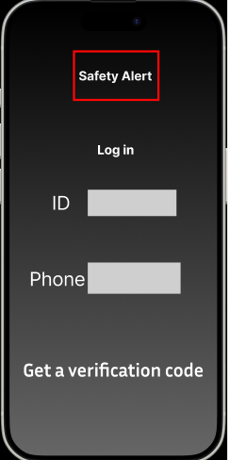

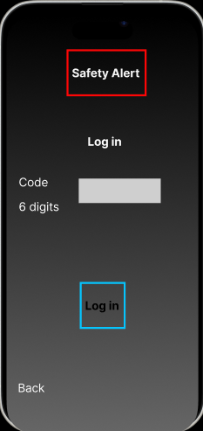

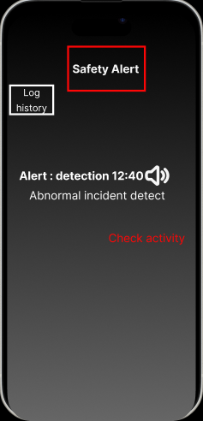

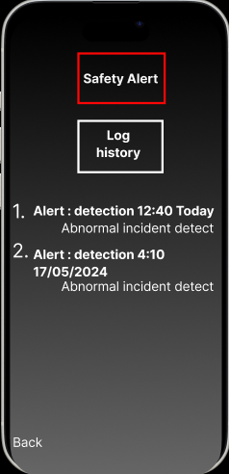

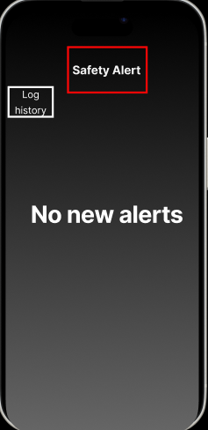

### **מסך כניסה למערכת**

#### **כותרות ושדות:**

**כותרת ראשית: Safety Alert (התראת בטיחות) – ממוקמת בראש המסך ומשמשת לזיהוי המסך כמסך כניסה למערכת.**

**כותרת משנית: Log in (כניסה) – מציינת את תפקיד המסך הזה בתהליך הכניסה למערכת.**

#### **שדות קלט:**

**ID (תעודת זהות): שדה להזנת מספר תעודת זהות של המשתמש.**

**Phone (טלפון): שדה להזנת מספר הטלפון של המשתמש.**

#### **לחצנים ופעולות:**

**לחצן 'Get a verification code' (קבל קוד אימות): לחצן זה משמש לשליחת בקשה לקבלת קוד אימות לטלפון הנייד של המשתמש. הלחצן ממוקם מתחת לשדות הקלט ומסייע בהשלמת האימות של פרטי המשתמש לפני כניסה למערכת.**

**Use Case:**

**הזנת פרטים אישיים (מספר תעודת זהות ומספר טלפון) לפני כניסה למערכת.**

**בקשה לקוד אימות שישלח לטלפון הנייד כחלק מתהליך האימות הדו-שלבי, מה שמגביר את בטיחות הגישה למערכת.**

### **כניסה עם קוד אימות**

**כותרת ראשית: 'Safety Alert' (התראת בטיחות) – מזהה את המסך כקשור לאבטחת המערכת.**

**שדה 'Code': שדה להזנת קוד אימות בעל 6 ספרות שנשלח למשתמש.**

**לחצן 'Log in': ממוקם מתחת לשדה הקוד. משמש לאימות הקוד שהוזן ולמעבר למערכת במידה והקוד תקין.**

**לחצן 'Back': ממוקם בפינה השמאלית התחתונה. מאפשר למשתמש לחזור למסך הקודם.**

**Use Case:**

**הזנת קוד אימות למערכת כדי לאשר גישה.**

**חזרה למסך הקודם במקרה של בעיה או טעות.**

### **התראת בטיחות עם התראה פעילה**

#### **כותרות ולחצנים:**

**כותרת ראשית: 'Safety Alert' (התראת בטיחות) – ממוקמת בחלק העליון של המסך ומשמשת לזיהוי המסך כמרכז ההתראות.**

**לחצן 'Log history': ממוקם בצד שמאל למעלה. תפקידו הוא לאפשר גישה לרשימת ההיסטוריה של ההתראות, בה ניתן לצפות בהתראות קודמות.**

**התראה פעילה:**

**זמן ההתראה: "Alert: detection 12:40" – מציין את השעה בה זוהה האירוע.**

**פרטי האירוע: "Abnormal incident detect" (אירוע חריג זוהה) – תיאור קצר של ההתראה.**

**אייקון צליל: מראה שההתראה כוללת אולי התראה קולית.**

**לחצן 'Check activity': ממוקם בתחתית ההתראה. לחיצה על הלחצן מובילה את המשתמש למסך נוסף עם פרטים נוספים על האירוע או תיעוד וידאו שלו.**

**Use Case:**

**גישה לפרטי האירוע החריג דרך לחצן 'Check activity'.**

**מעבר להיסטוריית ההתראות בלחיצה על 'Log history'.**

### **היסטוריית התראות**

#### **כותרות ורשימת התראות:**

**כותרת ראשית: 'Safety Alert' (התראת בטיחות) – מסמנת את המסך כרשימת היסטוריית ההתראות.**

**לחצן 'Log history': ממוקם בחלק העליון. משמש לגישה חוזרת לרשימת ההתראות, או פשוט מציין שהמשתמש נמצא במסך זה.**

**רשימת ההתראות:**

* 1. **התראה 1: "Alert: detection 12:40 Today – Abnormal incident detect" – מציינת התראה שהתרחשה היום בשעה 12:40.**
  2. **התראה 2: "Alert: detection 4:10 17/05/2024 – Abnormal incident detect" – מציינת התראה שהתרחשה בתאריך קודם עם פרטי האירוע.**

**לחצן 'Back': לחיצה עליו מחזירה את המשתמש למסך הראשי.**

**Use Case**:

צפייה ברשימת התראות קודמות לפי תאריכים ושעות.

חזרה למסך הראשי.

5. **אין התראות חדשות**

#### **כותרות ותוכן:**

**כותרת ראשית**: 'Safety Alert' (התראת בטיחות) – מזהה את המסך כמסך המרכזי להתראות.

**תוכן מרכזי**: "No new alerts" (אין התראות חדשות) – הודעה שמציינת שאין אירועים חריגים שנרשמו לאחרונה.

**לחצן 'Log history'**: ממוקם בצד שמאל למעלה. מאפשר גישה להיסטוריית ההתראות כדי לבדוק אירועים קודמים.

**Use Case**:

גישה להתראות קודמות דרך 'Log history'.

**פרק 10 - מודל הנתונים -** תיאור הישויות המשתתפות בפתרון והקשרים ביניהם; תרשים המחלקות בו לכל מחלקה יש תכונות מרכזיות (כולל שם משמעותי, וטיפוס נתונים), קשרי זיקה הכלה והורשה. יש להגדיר לכל קשר זיקה שם משמעותי ואילוצי ריבוי. יש לספק את סכמת מסד הנתונים (תיאור הטבלאות בבסיס הנתונים) בצורה של ERD (או מסך קשרי גומלין מלא של תוכנת הניהול של מסד הנתונים).

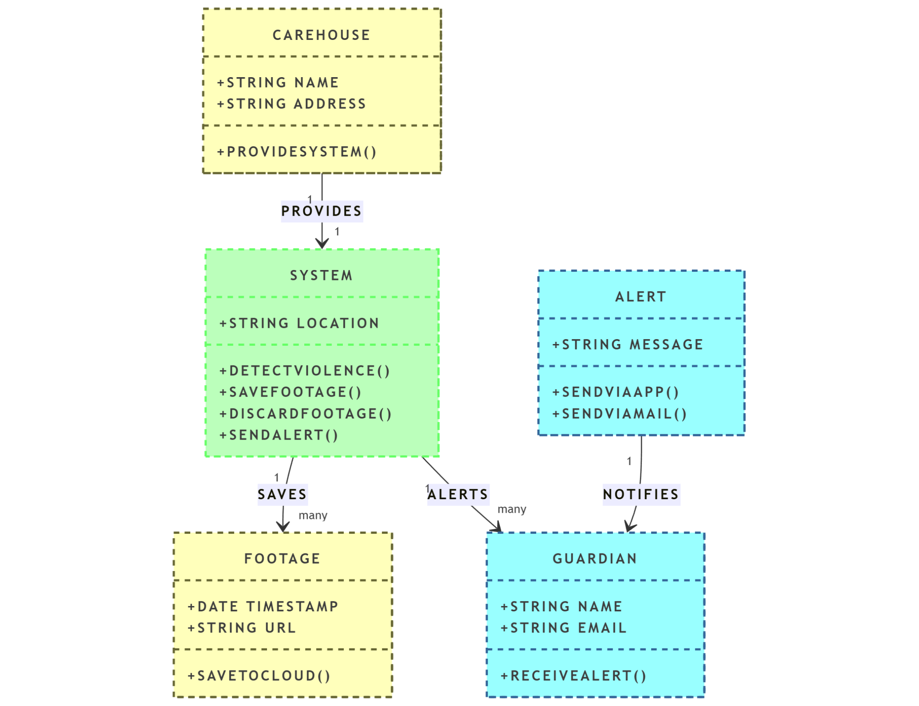

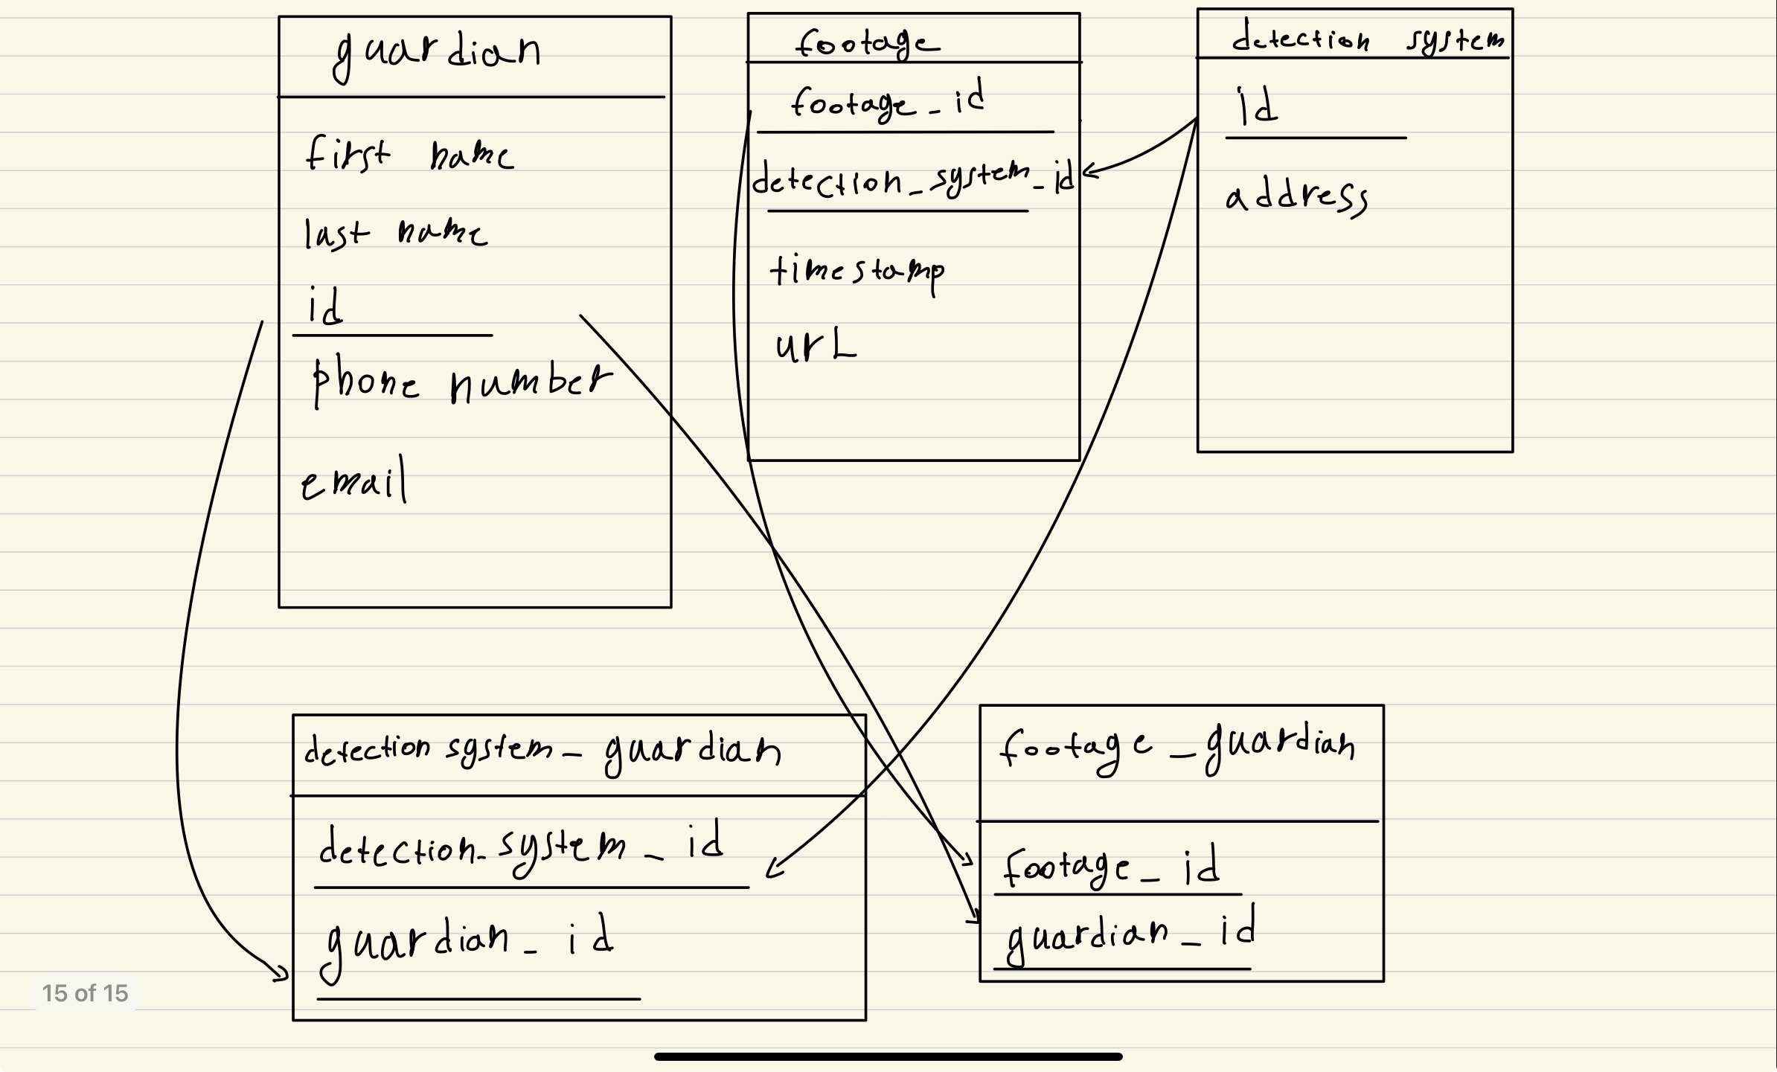

**פרק 11 – הדוחות -** הדו"חות הניהוליים הרצויים שניתן לקבל מהמערכת.

#### **1. דוח אירועים:** דוח זה כולל פירוט של כל האירועים החריגים שזוהו על ידי המערכת. כל רשומה כוללת את זמן האירוע, סוג האירוע.

#### 

#### **2. דוח תקלות ותחזוקה:** דוח שמסכם את כל התקלות שהתרחשו במערכת ואת הפעולות שננקטו לתיקונן. כולל פרטים על תחזוקה שוטפת ומועדים לתחזוקה מתוכננת.

#### **3. דוח שימוש במערכת:** סקירה של כיצד משתמשים פנימיים וחיצוניים משתמשים במערכת, כולל ניתוח של מסלולי גישה ושימושיות.